Comunicato stampa

Zumtobel scende in campo nel nuovo museo DFB
La federazione calcistica tedesca DFB (Deutscher Fußball Bund) ha aperto un museo dedicato a tutti gli appassionati. È un luogo che offre un’innovativa esperienza multimediale, all’insegna del motto “Il calcio siamo noi”. Zumtobel contribuisce all’emozione con la luce, in particolare con il sistema di comando LUXMATE LITENET che assume la regia delle esigenze scenografiche.
Dornbirn, giugno 2016 – Attualmente siamo in pieno campionato europeo e la nazionale tedesca sembra essere sulla buona strada per scrivere un nuovo capitolo della storia del calcio. Ad ottobre del 2015 la federazione ha aperto un museo a Dortmund che fa rivivere tutti i momenti indimenticabili del calcio nazionale. Sono 3.300 m² di spazi espositivi che appassionano con una moderna concezione di contenuti innovativi e multimediali, offrendo al pubblico un’esperienza d’alto livello. Drammaturgia ricca di variazioni, locali disposti in sequenze sorprendenti, grande versatilità di materiali sono tutti aspetti che richiedono un’opportuna illuminazione: da un lato occorrono highlights, ad esempio per esaltare i trofei della squadra nazionale, dall’altro serve una luce che guidi attraverso le sale. Inoltre l’illuminazione ha una valenza emotiva: non si tratta solo di informare visitatori di ogni età stimolandoli a riflettere ma anche di sorprendere, di entusiasmare e tutto sommato di divertire.
Ciò premesso, Zumtobel ha convinto architetti e committenti anche grazie alla sua competenza in materia di comandi della luce, vedendosi assegnare l’appalto di gran parte dell’illuminazione del museo. La regia dell’impianto è affidata a LUXMATE LITENET, un flessibile sistema di gestione che permette di definire separatamente intensità luminosa e temperatura di colore di ogni apparecchio, in modo da poter comporre lo scenario più indicato in ogni contesto. Nel sistema è integrata anche l’illuminazione di sicurezza ONLITE, installata in tutto l’edificio. Alla luce generale provvedono le file continue TECTON cui si aggiungono downlights PANOS e moduli cardanici Cardan E1: ne deriva un’illuminazine efficiente, d’alta qualità e con una resa cromatica ideale. Nei corridoi e nei vani scale sono state montate leganti linee luminose Sottile, ricavate dal programma SLOTLIGHT infinity slim: con i loro delicati accenti creano un’atmosfera che accoglie il pubblico mettendolo subito a suo agio.

Didascalie delle immagini:

(Photo Credits: Zumtobel)
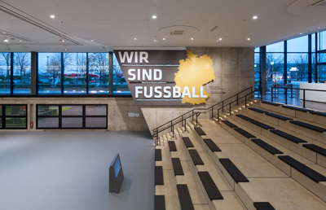
Foto 1: Ingresso del museo DFB: nel soffitto sono incassati apparecchi CARDAN.
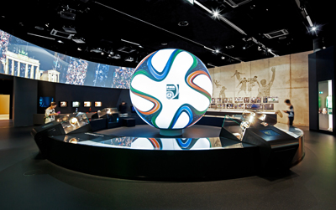
Foto 2: Per l’illuminazione generale del museo tedesco del calcio sono state scelte file continue TECTON (visibili sul soffitto).
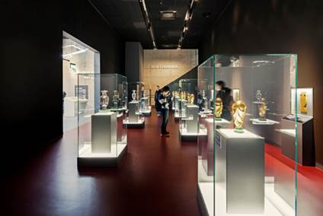
Foto 3: Il sistema di comando LUXMATE LITENET offre tutte le funzioni giuste per gli effetti drammaturgici di un museo moderno.
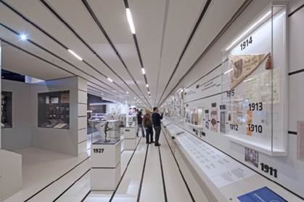
Foto 4: Le file continue Tecton creano accenti efficaci e un’atmosfera che invita a sostare.
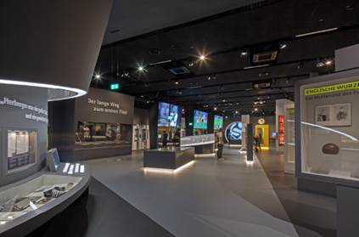
Foto 5: Il museo del calcio tedesco è concepito per essere multifunzionale; la stessa illuminazione vanta flessibilità e compatibilità con gli altri sistemi.
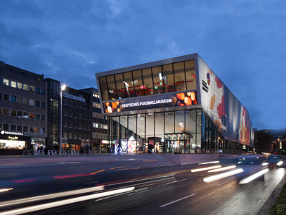
Foto 6: Da ottobre 2015 il museo del calcio di Dortmund è il santuario di tutti i momenti indimenticabili di questo sport in Germania.

Contatto stampa:

Zumtobel Lighting GmbH  Andreas Reimann  Brand PR Manager  Schweizer Strasse 30  A-6850 Dornbirn  Tel: +43 5572 390 26522  Cell: +43 664 80892 3334  press.zumtobel@zumtobelgroup.com  www.zumtobel.com | Zumtobel Illuminazione Srl.  Stefano Dalla-Via  Marketing Communication  Via Giovanni Battista Pirelli, 26  I-20124 Milano  Tel: +39 345 2911591  Cell: +39 345 2911591  stefano.dallavia@zumtobelgroup.com  www.zumtobel.it

Riguardo Zumtobel
In qualità di leader innovativo, Zumtobel offre soluzioni illuminotecniche sostenibili, sviluppate su misura per andare incontro alle esigenze delle persone in ogni settore applicativo. Con un assortimento completo di apparecchi d’alta qualità e sistemi di comando intelligenti, il produttore austriaco rende disponibile la luce giusta per ogni attività e in ogni momento della giornata, nei luoghi di lavoro e in quelli della vita privata, all’interno e all’esterno. Le soluzioni destinate ai settori applicativi ufficio e formazione, vendite e commercio, hotel e wellness, salute, arte, cultura e industria si completano alla perfezione con una gamma di prodotti per i settori Living e Outdoor. Zumtobel è un marchio della società Zumtobel Group AG con sede a Dornbirn, Vorarlberg (Austria).
Zumtobel. La luce.

